336. Четыре одинаковых капли ртути, заряженных до потенциала φ = 10 В, сливаются в одну. Каков потенциал образовавшейся капли?

φ = 10В | Так как ртуть это металл, то весь заряд, находящийся в каплях, сосредоточен на поверхности. Поэтому потенциал равен 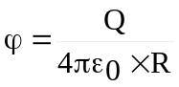, где Q – заряд капли, R – радиус капли.  После объединения трех капель суммарный заряд образовавшейся капли будет равен Q’=4×Q, а объем V’=4×V.  Объем малых капель равен 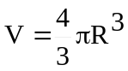, а полученной большой 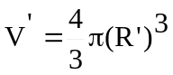. Поэтому 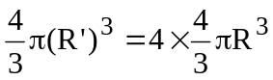, откуда 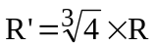. Мы знаем заряд и радиус образовавшейся капли, поэтому мы можем вычислить ее потенциал: 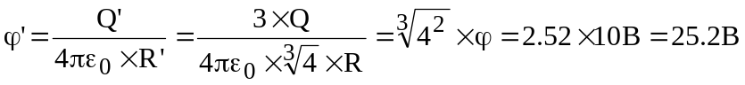.
φ’ = ?

